**МИНИСТЕРСТВО ОБРАЗОВАНИЯ МОСКОВСКОЙ ОБЛАСТИ**

**Государственное бюджетное профессиональное образовательное  
учреждение Московской области  
«Авиационный техникум имени В.А. Казакова»**

ПЦК Профессионального цикла

Специальность: 09.02.07 Информационные системы и программирование

Квалификация: Программист

КУРСОВОЙ ПРОЕКТ (РАБОТА)

по междисциплинарному курсу  
МДК.01.01. Разработка программных модулей

(полное наименование МДК)

на тему: «Разработка backend для веб-конференций»

Специальность 09.02.07 Информационные системы и программирование

Выполнил  
Обучающийся 4 курса

группы ИП-1 Кирилов Назари Андреевич

преподаватель Громов Виталий Каприянович

*(подпись)* (Фамилия Имя Отчество)

Курсовая работа защищена с оценкой

(оценка прописью)

г. Жуковский, 2024г.

**МИНИСТЕРСТВО ОБРАЗОВАНИЯ МОСКОВСКОЙ ОБЛАСТИ**

**Государственное бюджетное профессиональное образовательное  
учреждение Московской области  
«Авиационный техникум имени В.А. Казакова»**

ПЦК Профессионального цикла

Специальность 09.02.07 Информационные системы и программирование

Квалификация Программист

УТВЕРЖДАЮ «__» 20__ г.

/ /

(дата) (подпись)

**ЗАДАНИЕ НА ВЫПОЛНЕНИЕ КУРСОВОГО ПРОЕКТА (РАБОТЫ)  
по междисциплинарному курсу**

**МДК.01.01. Разработка программных модулей**

***Студентке(ту)* Кирилову Назари Андреевичу**

Специальность **09.02.07 Информационные системы и программирование**

Группа ИП-1 курс 4

1. Тема Разработка backend для веб-конференций
2. Дата выполнения курсового проекта (работы) «30» ноября 2024 г.
3. Содержание курсового проекта (работы):

**Цель:** Создание backend для проекта по веб-конференциям

преподаватель Громов Виталий Каприянович

*(подпись)* (Фамилия Имя Отчество)

*Задание принято к исполнению* «30» ноября 2024 г.

(подпись обучающегося)

**СОДЕРЖАНИЕ**

ВВЕДЕНИЕ 4

Глава 1. Теоретическая часть 5

1.1. Введение в Frontend-разработку 5

1.2. Основы веб-дизайна 6

1.3. Адаптивный веб-дизайн 7

1.4. Формы и взаимодействие с пользователем 7

Глава 2. Практическая часть 9

2.1. Анализ требований 9

2.2. Загрузка библиотеки 9

2.3. Создание стилей (style.css) 12

ЗАКЛЮЧЕНИЕ 17

# ВВЕДЕНИЕ

В эру цифровизации, когда онлайн-торговля стремительно набирает обороты и становится неотъемлемой частью современного бизнеса, интерфейс веб-сайта интернет-магазина приобретает первостепенное значение.

Эффективный и визуально привлекательный интерфейс не только привлекает новых клиентов, но и повышает лояльность и удовлетворенность существующих.

В данной курсовой работе будет рассмотрен проект по созданию сайта интернет-магазина, ориентированного на продажу модной одежды и аксессуаров. Основное внимание уделяется разработке фронтенд-части, которая включает в себя структуру и стилизацию веб-страниц, навигацию между ними, а также взаимодействие с пользователем.

В современном цифровом ландшафте электронная коммерция стала неотъемлемой частью розничной торговли, а веб-сайты интернет-магазинов играют решающую роль в привлечении и удержании клиентов. Адаптивный дизайн стал важнейшим аспектом веб-разработки, обеспечивая беспрепятственный доступ к веб-сайтам с различных устройств.

В ходе выполнения данного проекта мы будем использовать современные технологии веб-разработки, такие как HTML, CSS. Для оформления шрифтов можно будет использовать стили шрифтов из библиотеки Google Fonts, а также для корректного отображения и удобства использования сайта на различных устройствах, мы будем использовать медиа-запросы, позволяющие сайту корректно отображаться на различных устройствах.

Ключевой целью данной курсовой работы является разработка высокоинтерактивного пользовательского интерфейса (UI) для интернет-магазина одежды, который обеспечит непревзойденный уровень удобства и увлекательный опыт для пользователей. Эффективный UI имеет решающее значение для процветания интернет-магазинов, поскольку он служит точкой соприкосновения между бизнесом и его клиентами.

# Глава 1. Теоретическая часть

## Введение в Frontend-разработку

Frontend-разработка представляет собой создание визуальной части веб-приложений и сайтов, с которой взаимодействуют конечные пользователи. Эта область включает в себя множество аспектов, таких как дизайн интерфейса, верстка страниц, а также реализация функциональности, предоставляемой пользователям через браузер. Основные технологии, используемые в Frontend-разработке, включают HTML, CSS и JavaScript.

HTML (HyperText Markup Language) – это язык разметки, используемый для строительства веб-страницы. С его помощью создаются заголовки, параграфы, списки, гиперссылки и другие элементы, формирующие основу страницы (Рисунок 1.1.1).

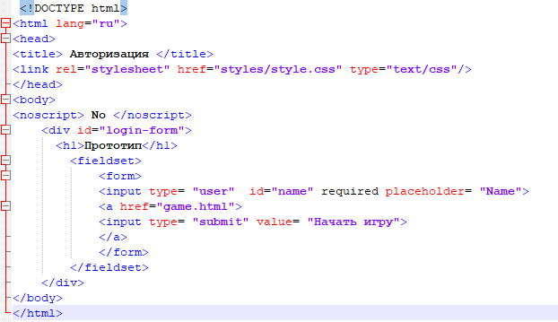

Рисунок 1.1.1 – Пример кода HTML.

CSS (Cascading Style Sheets) – это язык стилей, который используется для оформления веб-страниц. С его помощью можно задавать цвет, шрифт, размеры, отступы и другие визуальные параметры элементов HTML.

(Рисунок 1.1.2)

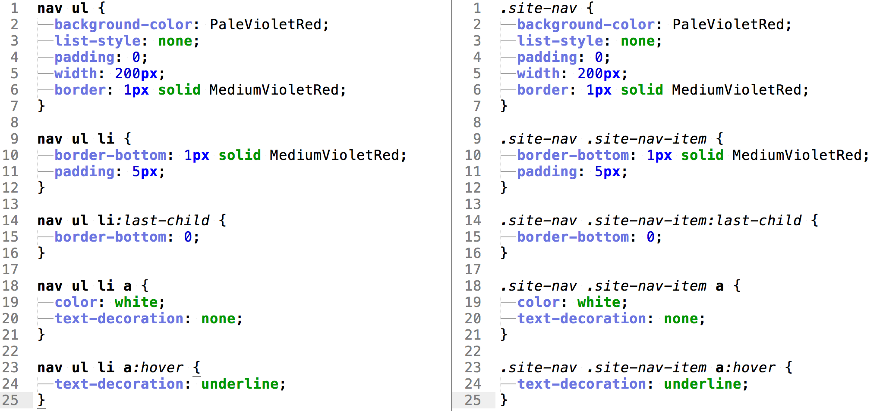

Рисунок 1.1.2 - Пример кода CSS.

Вместе эти технологии создают полный фронтенд, ответственный за внешний вид и поведение веб-приложений.

## Основы веб-дизайна

Веб-дизайн выступает ключевой ролью в привлечении и удержании пользователей на сайте. Он охватывает следующие ключевые аспекты:

Удобство навигации: Основополагающий фактор, определяющий пользовательский опыт. Пользователи должны иметь возможность без труда ориентироваться на сайте, находить нужную информацию и переходить между страницами. Достигается это посредством логичной структуры меню, хорошо заметных ссылок и кнопок.

Визуальная иерархия: Принцип организации элементов на странице, направляющий внимание пользователей на важные фрагменты контента.

Использование шрифтов, цветов и размеров помогает выделить заголовки, кнопки и другие ключевые элементы.

Типографика: Неотъемлемая составляющая веб-дизайна, влияющая на читабельность и восприятие текста. Грамотный подбор шрифтов, их размеров и межстрочных интервалов способствует лучшему усвоению информации.

## Адаптивный веб-дизайн

Адаптивный веб-дизайн (Responsive Web Design) стал общепринятым стандартом в разработке современных сайтов. Этот подход позволяет веб-страницам динамически подстраиваться под различные устройства и разрешения экранов. В основе адаптивного дизайна лежит использование следующих ключевых технологий:

Гибкие сетки: Они создают динамические макеты, которые изменяют свои размеры в зависимости от размера экрана. Это устраняет необходимость в горизонтальной прокрутке и делает сайт более удобным для пользователей.

Медиа-запросы: CSS-правила, позволяющие применять различные стили в зависимости от характеристик устройства, на котором отображается сайт.

Медиа-запросы являются краеугольным камнем адаптивного дизайна, обеспечивая изменение оформления и структуры сайта под разные экраны.

## Формы и взаимодействие с пользователем

Создание форм является неотъемлемой частью фронтенд-разработки, поскольку формы служат ключевым инструментом для сбора данных от пользователей. Они используются для регистрации, оформления подписок на рассылки, обратной связи и множества других взаимодействий.

Валидация форм: Для обеспечения точности и полноты вводимых данных применяется валидация как на стороне клиента (используя JavaScript), так и на стороне сервера. Это предотвращает ошибки и гарантирует качественное взаимодействие с пользователями.

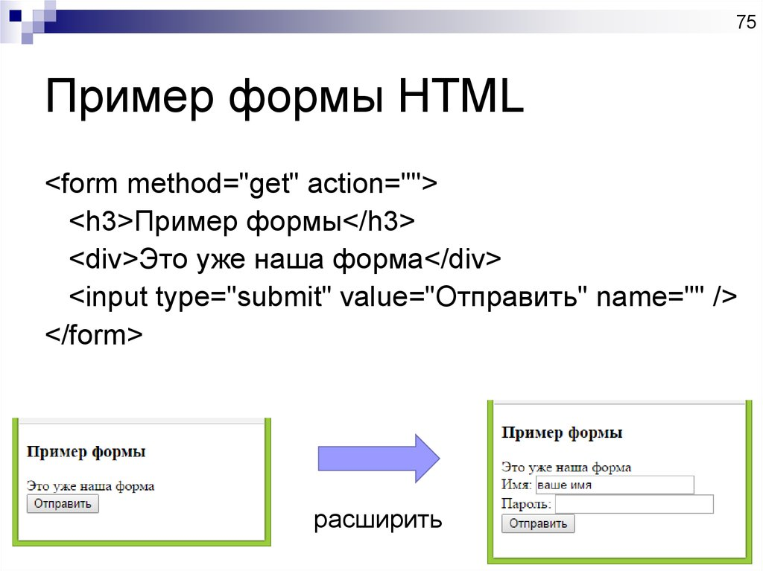

Рисунок 1.4.1 - Формы HTML

Фронтенд-разработка для интернет-магазина опирается на новейшие технологии и подходы, такие как HTML, CSS и JavaScript. При этом особое внимание уделяется дизайну, удобству навигации и пользовательскому опыту.

Глубокое понимание принципов веб-дизайна, адаптивности и взаимодействия с пользователем является ключевым фактором успешной реализации проекта, что напрямую влияет на конкурентоспособность интернет-магазина на рынке.

# Глава 2. Практическая часть

## Анализ требований

Перед началом разработки интернет-магазина необходимо определить ключевые страницы и их элементы:

* Главная страница
* Популярные товары
* Страница категории
* Список товаров
* Элементы навигации
* Страница товара
* Изображение товара
* Описание
* Кнопка «Купить»
* Страница «Контакты»
* Контактная информация
* Форма обратной связи

## Загрузка библиотеки

Начнем с создания структуры каталогов и файлов для нашего проекта. Для этого создадим папку проекта с именем shop и следующие подкаталоги и файлы.

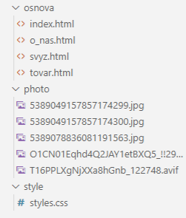

Рисунок 2.2.1 – Подкатологи и файлы проекта

Мы начнем с создания главной страницы index.html. В этом файле мы опишем структуру HTML. Для улучшения читаемости кода мы применим семантику страницы и для реализации навигации используем элемент <header> для обозначения верхней части страницы (Рисунок 2.2.2)

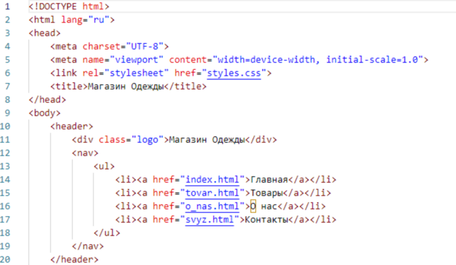

Рисунок 2.2.2 – Элемент <header> с описанной навигацией.

Используем элемент <main> для представления основной информации сайта. Также разделим элементы <header> и <main>, а внутри <main> опишем секции товаров с помощью элемента <section> (Рисунок 2.2.3):

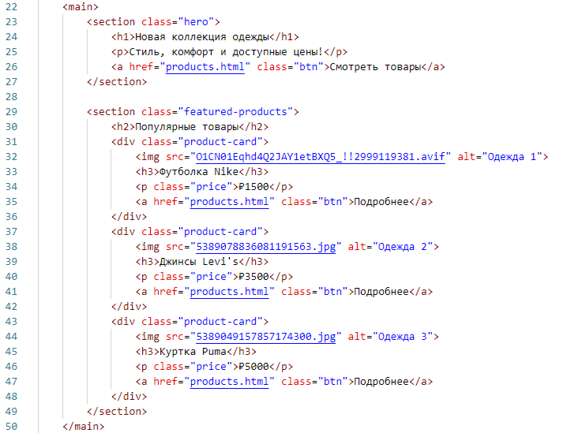

Рисунок 2.2.3 – Элемент <main> и <section> с разделением товаров.

В конце главной страницы добавим секцию для подписки на рассылку, а с помощью элемента <footer> определим завершение страницы и разместим информацию о магазине (Рисунок 2.2.4):

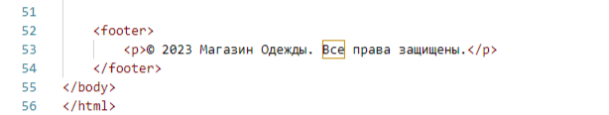

Рисунок 2.2.4 – Добавление секции подписки и описание магазина с помощью <footer>

После оформления разделов с товарами перейдем к описанию страницы с контактной информацией о магазине и добавим все необходимые данные. (Рисунок 2.2.5):

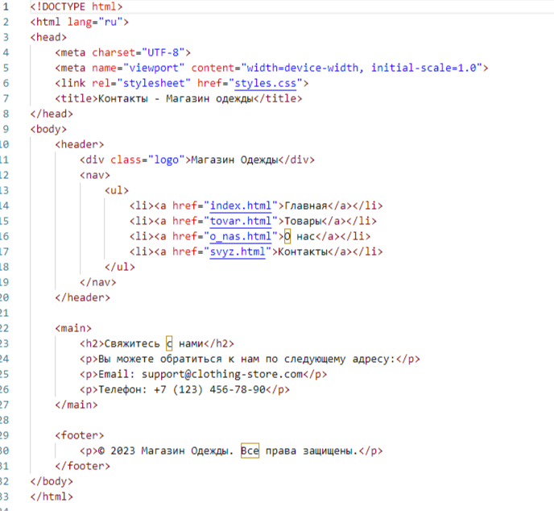

Рисунок 2.2.5 svyz.html

Также по мимо «SignalR», нам также необходимо установить следующий пакет: «Microsoft.AspNetCore.Authentication.JwtBearer». Данный пакет позволит нам настроить и использовать токены при работе с нашим приложением.

## Создание стилей (style.css)

Затем создадим файл стилей styles.css , чтобы стилизовать элементы, которые мы добавили в index.html и дополнительных разделах. Начнем с оформления верхней части сайта. (Рисунок 2.3.1)

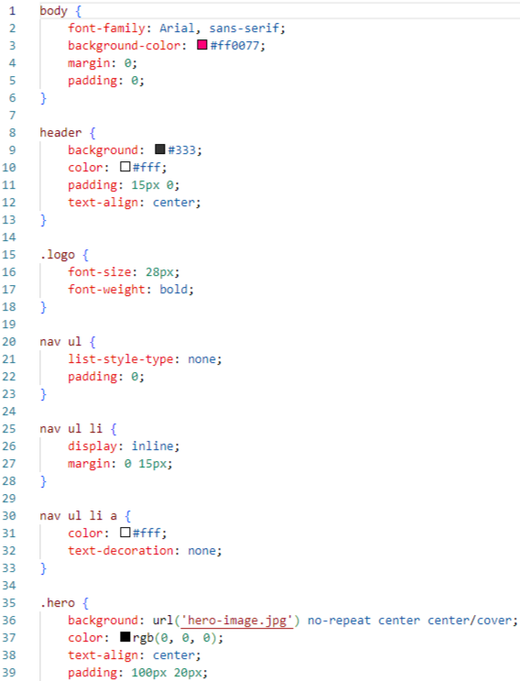

Рисунок 2.3.1 – Оформление <header>

Так же делаем оформление для кнопок на странице (Рисунок 2.3.2):

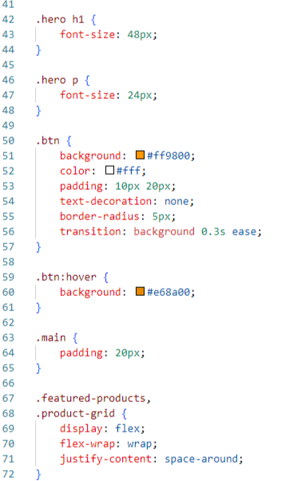

Рисунок 2.3.2 - Оформление кнопок.

После оформления кнопок, надо оформить карточки. (Рисунок 2.3.3):

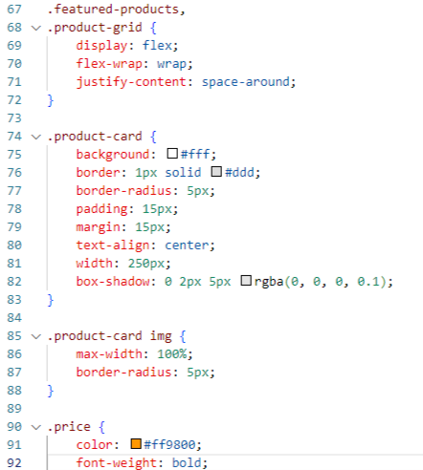

Рисунок 2.3.3 - Оформление карточки товара.

После оформленной карточки товара, мы переходим к концу страницы и оформляем ее и выравниванием текст по центру (Рисунок 2.3.4):

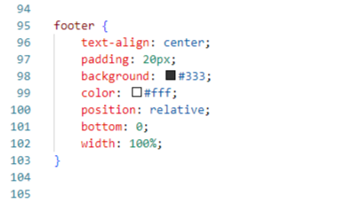

Рисунок 2.3.4 - Оформление <footer>

На текущем этапе все страницы уже созданы и стилизованы. Следующий шаг — добавление фотографий к карточкам товаров и тестирование интернет-магазина на различных устройствах для проверки его отзывчивости. Также важно убедиться, что все ссылки на страницах функционируют корректно и ведут на соответствующие разделы (например, ссылки на главной странице должны направлять к категориям, а со страницы каталога товаров — на страницы конкретных товаров). Кроме того, внизу главной страницы мы добавим секцию для подписки на рассылку, а с помощью элемента <footer> обозначим конец страницы и внесем информацию о магазине.

В результате работы мы разработали упрощенный пример интернет-магазина с использованием только HTML и CSS. В ходе разработки были созданы основные страницы и компоненты, включая хедер, футер, карточки товаров и страницу контактов с формой обратной связи.

Данный проект можно расширить, добавив дополнительные функциональности, такие как JavaScript для динамического управления контентом и серверные технологии для обработки данных и взаимодействия с базой данных. Тем не менее, базовая структура и оформление уже готовы к использованию и демонстрации.

# ЗАКЛЮЧЕНИЕ

В ходе выполнения проекта по созданию интернет-магазина был проведен полноценный процесс разработки: от анализа требований и проектирования структуры до реализации и тестирования интерфейса. Основное внимание уделялось использованию HTML и CSS, что позволило создать интуитивно понятный и визуально привлекательный интерфейс.

Ключевые компоненты, такие как хедер, меню навигации, карточки товаров и форма обратной связи, были разработаны с учетом современных стандартов веб-дизайна. Благодаря применению медиа-запросов обеспечена отзывчивость страниц, что критически важно для удобства пользователей на различных устройствах. Каждый элемент интерфейса тщательно спроектирован для обеспечения легкого доступа ко всем функциям интернет-магазина.

В процессе работы также были проанализированы лучшие практики фронтенд-разработки, включая семантическую разметку, структурирование контента и организацию навигации, что способствовало созданию доступного и удобного сайта для пользователей с различными потребностями.

Полученные результаты не только продемонстрировали основные принципы работы с HTML и CSS, но и стали основой для дальнейшего изучения более сложных технологий и подходов в веб-разработке, таких как JavaScript для динамического взаимодействия и различные фреймворки для создания клиентских приложений.

В заключение, разработка интернет-магазина подтвердила важность комплексного подхода, включающего проектирование, верстку и стилизацию, что обеспечивает не только функциональность, но и высокую эстетическую ценность веб-приложения. Проект является отличной основой для дальнейшего расширения функциональности и улучшения пользовательского опыта.

СПИСОК ИСПОЛЬЗУЕМЫХ ИСТОЧНИКОВ

1. Дэвид Макфарланд. «Новая большая книга CSS»
2. Джон Дакетт. “HTML и CSS. Разработка и дизайн веб-сайтов”
3. Робсон Э., Фримен Э. “Изучаем HTML, XHTML и CSS”
4. Титтел, Минник. “HTML5 и CSS3 для чайников”
5. Владимир Дронов. “HTML и CSS. 25 уроков для начинающих”